Osemsmerovka

S | T | O | J | A | N | E | A
A | K | N | A | B | CH | T | K
A | E | Ú | M | I | L | Š | Č
K | C | K | M | N | I | E | I
S | É | P | A | A | E | I | Ž
I | O | H | M | Ô | V | L | Y
M | A | C | K | Y | I | K | L
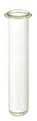  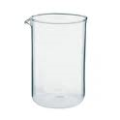  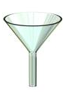  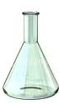      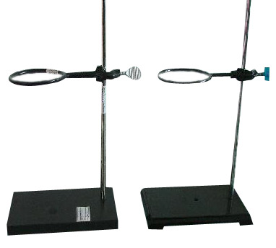  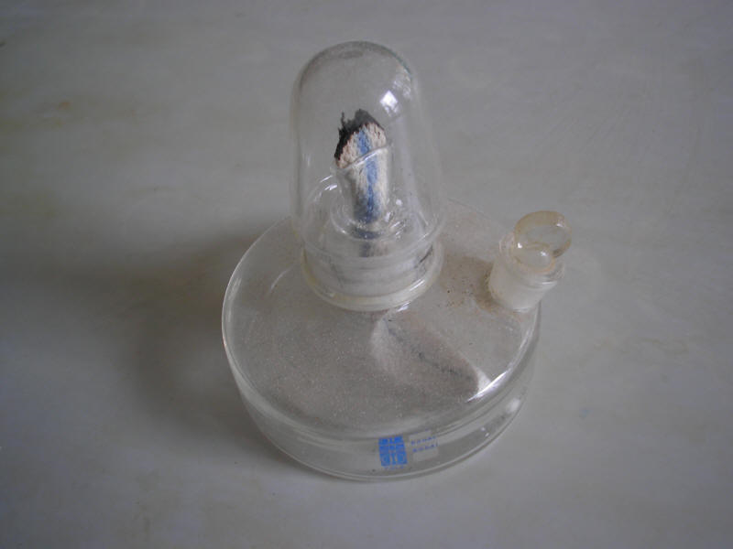  K | A | D | I | Č | K | A | 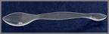  A

Znenie tajničky je: ________________________________________________________________

Tajnička

- Plynná prírodná látka
- vyčerpateľná prírodná surovina
- vyrába sa z dreva
- sklenená chemická pomôcka
- vyrába sa z ropy
- mesto, kde sa vyrábajú plasty
- kvapalná prírodná látka
- kuchynská … nad zlato
- chemický podnik v Bratislave
- vyrábajú sa v Šali
- zemný ….
- vzniká hromadením odpadu na jednom mieste
- podnik na výrobu pneumatík
- obnoviteľná prírodná surovina
- kovová chemická pomôcka, chemické.....

Tajnička:_____________________________________________________________________

